Тема: «Деревья родного края»
(Средняя группа «Петушок», Федорова Ю.В.)
Образовательная область: Социально-коммуникативное развитие
Тип: НОД
Вид: Занятие – путешествие.
Цель: систематизировать знания детей о деревьях родного края.
Задачи:
Образовательные: расширять представления о деревьях родного края.
Развивающие: развивать индивидуальность ребенка через освоение общественных норм и правил поведения.
Воспитательные: воспитывать любовь к природе, умение видеть прекрасное, эстетические качества.
Словарная работа: хвойные, лиственные, смешанный.
Предварительная работа: рассматривание деревьев на территории детского сада и иллюстрациях, экологические беседы, проведение дидактических игр, чтение литературы о природе, разучивание стихотворений.
Материалы и оборудование: проектор, презентация Power Point с изображением лиственных и хвойных деревьев, шишка ели, краски, кисточки, карточки зелёного и красного цвета, ватман, с нарисованным стволом дерева.
Ход занятия.
Воспитатель: Дети, какое сейчас время года?
Дети: Весна.
Воспитатель: А какие времена года вы знаете ещё?
Дети: Лето, осень, зима.
Воспитатель: Правильно! Молодцы!
Ребята, я предлагаю вам отправиться в путешествие, на весеннюю поляну в лесное царство.
Дети: С удовольствием. Согласны.
Воспитатель: Но перед этим я предлагаю повторить правила поведения в природе.
Дети:
*Нельзя разжигать костры.
*Нельзя трогать птичьи гнёзда.
*Не разрушать муравейники.
*Нельзя шуметь в лесу.
*Нельзя оставлять мусор в лесу. Лес – дом для животных, в нём должно быть чисто.
*Нельзя обижать животных и насекомых.
Воспитатель: Молодцы! Я уверена, что вы не нарушите лесной тишины и никого там не обидите.
Посмотрите: у нас с вами есть волшебный обруч, через который мы и попадём на весеннюю полянку.
Дети проходят через обруч и на экране появляется волшебная поляна.
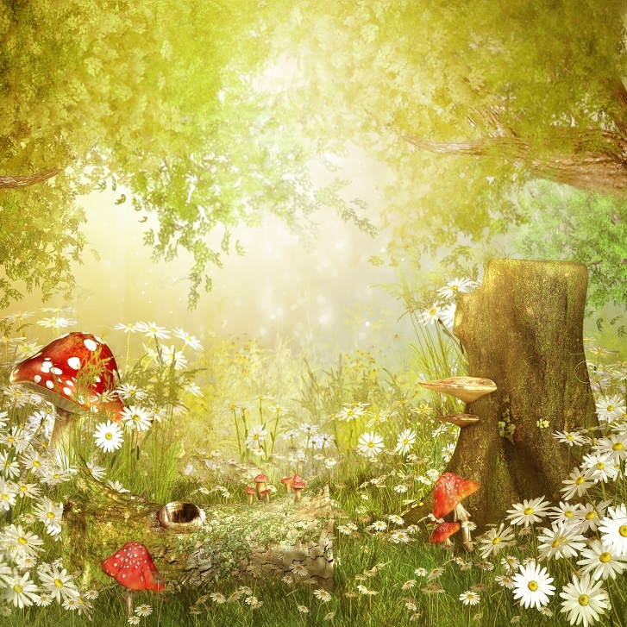

Воспитатель: Вот мы с вами и оказались в лесном царстве.
Необычен этот лес,
Полон сказок и чудес:
Весной – цветет,
Летом – плод дает,
Осенью – не увядает,
Зимой – не умирает.
Угощеньями богат,
В гости всех он видеть рад!
Дети, что это вокруг нас?
Дети: Лес.
Воспитатель: А что такое лес?
Дети: Лес – это место, где растёт много разных деревьев, живут различные животные, растут грибы и ягоды.
Воспитатель: Правильно!
А сейчас отгадайте загадки:
1.Разбежались по лужайке беззаботной лёгкой стайкой,
Словно девочки-подростки, белоствольные… (берёзки)
На экране появляется отгадка береза.
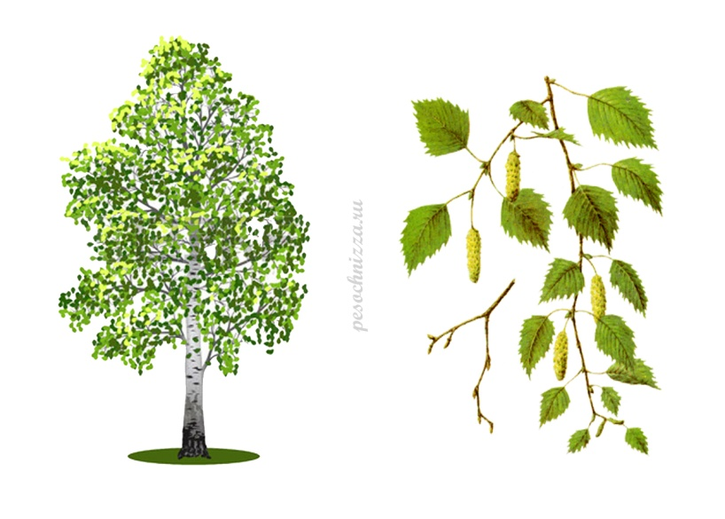

Воспитатель: Берёза – символ России. У неё стройный ствол, тонкие ветки, нарядные серёжки, которые появляются весной раньше листьев. Берёза не боится ни порывистого ветра, ни весенних заморозков, ни трескучих морозов.
А теперь послушайте вторую загадку:
Богатырского сложенья – он раскидист и высок,
Желуди на нём растут, как его зовут? (дуб)
На экране появляется отгадка дуб.
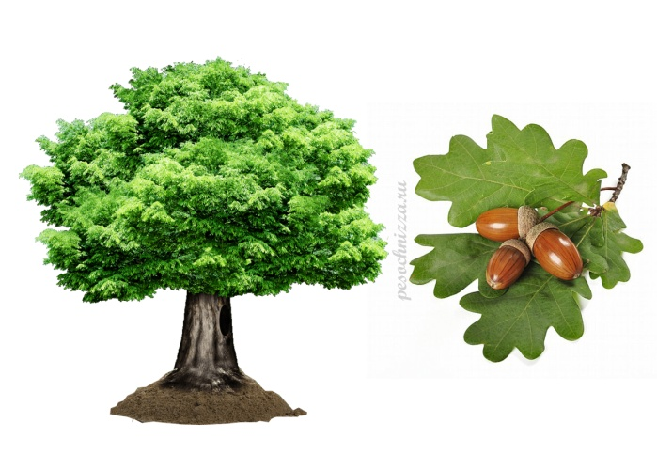
Воспитатель: Дуб – самое могучее дерево в наших лесах. Это дерево считается символом силы и здоровья. А про людей сильных и здоровых говорят: могуч, как дуб. Дубы растут очень медленно, а живут очень долго.
Третья загадка:
Стройная, прекрасная, на ней ягоды красные:
Осенью – горька, зимой – сладка. (рябина)
На экране появляется отгадка рябина.
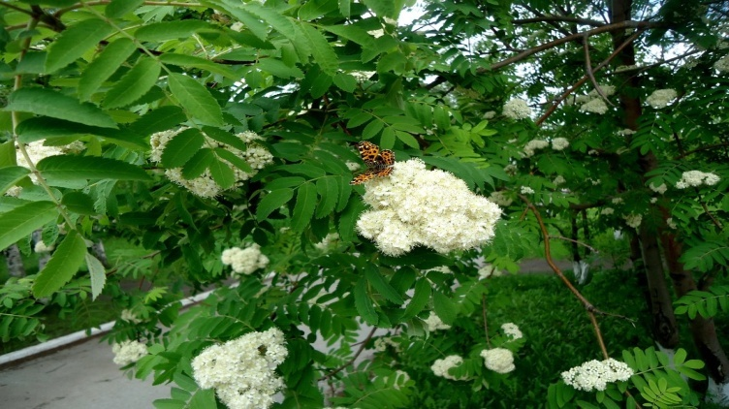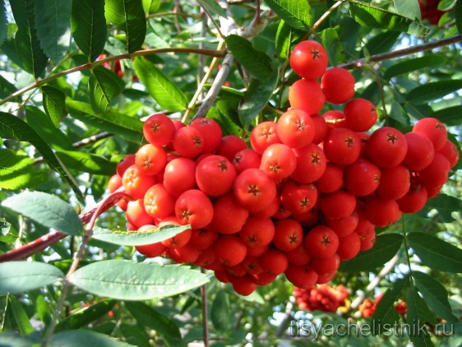

Воспитатель: Рябина – очень красивое дерево. В мае она вся покрыта белыми цветами, а осенью стоит, украшенная ожерельями из красных ягод.
А теперь ещё отгадайте загадки:
Её всегда в лесу найдёшь, пойдём гулять и встретим.
Стоит колючая, как ёж, зимою в платье летнем. (ель)
На экране появляется отгадка ель.
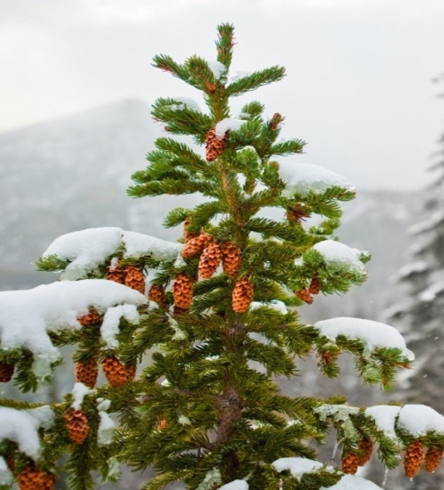

Воспитатель: Растет ель медленно, на дереве растут шишки. Вот это шишка ели.
Показываю шишку.
Еловая шишка удлиненная. И у неё более мягкие чешуйки. Когда шишки созревают, они падают с деревьев. Из упавших шишек высыпаются на землю семена (показ семян). Там где упадут семена вырастут новые ели.
Воспитатель: Ребята, а чем ель отличается от березы? Посмотрите и подумайте.
На экране береза и ель.
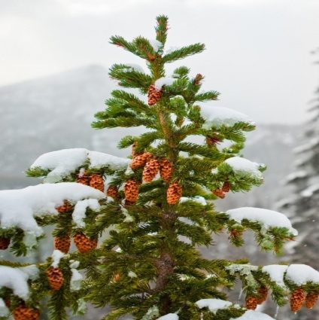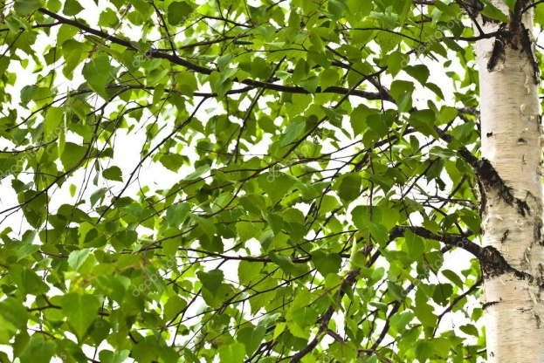

Дети: На березе растут листья, а у ели вместо листьев иголки.
Воспитатель: Правильно! Молодцы!
Иголочки эти называют – хвоинки .
Что за дерево стоит, ветра нет, а лист дрожит? (осина).
На экране появляется отгадка осина.
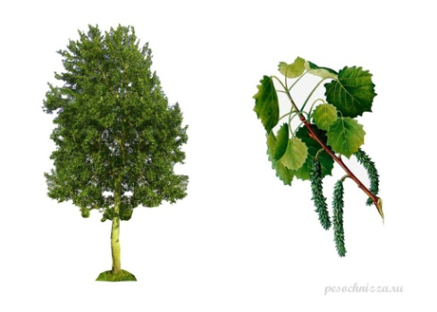

Воспитатель: Даже в безветренную погоду в осиновом лесу можно услышать слабый шум шелестящих листьев, словно они постоянно о чем-то перешептываются. Если же подует ветерок, осиновые листочки начинают раскачиваться и шелестеть.
Даже появилось выражение: «дрожит как осиновый лист». Так говорят о человеке трусливом или охваченном страхом.
А теперь давайте посмотрим на экран, какие еще деревья растут в лесу?
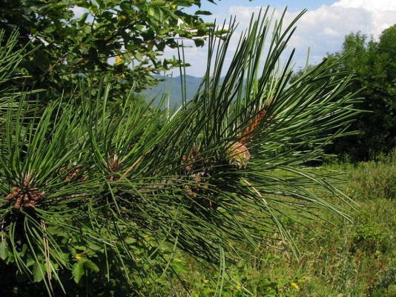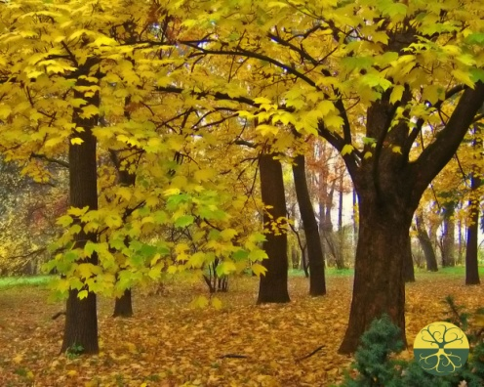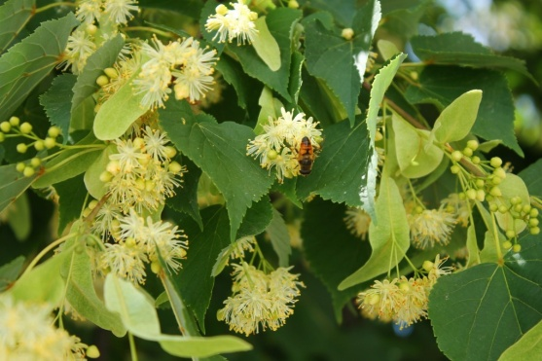
(клён, сосна, липа)
Воспитатель: Ребята, лес, где растут деревья с листьями, такие, как липа, берёза называется лиственный.
Лес, где растут деревья с иголками вместо листьев называется хвойный.
Если же все деревья растут по соседству, то называется этот лес смешанный.
Воспитатель: А теперь давайте немного отдохнем и сделаем небольшую зарядку.
Физкультминутка.
Выросли деревья в поле.
Хорошо расти на воле! (Потягивания – руки в стороны)
Каждое старается,
К небу, к солнцу тянется. (Потягивания руки вверх)
Вот подул веселый ветер,
Закачались тут же ветки, (Дети машут руками)
Даже толстые стволы
Наклонились до земли. (Наклоны вперед)
Вправо-влево, взад-вперед –
Так деревья ветер гнет. (Наклоны вправо-влево, вперед-назад)
Он их вертит, он их крутит.
Да когда же отдых будет? (Вращение туловищем)
Ветер стих. Взошла луна.
Наступила тишина. (Дети садятся)
Воспитатель: Дети, как вы думаете деревья живые?
Дети: Да, живые.
Они растут, питаются, размножаются, дышат.
Воспитатель: Деревья дышат листьями. Дерево вдыхает в себя грязный воздух, который выделяют заводы, машины. А отдаёт кислород – чистый воздух, нужный всем живым существам.
Дидактическая игра «Можно – нельзя» (дети поднимают фишки: зелёную в знак одобрения, красную – осуждая его)
Можно (нельзя): ломать ветки, любоваться красотой природы, рвать цветы, собирать грибы, разорять птичьи гнёзда, уничтожать ядовитые грибы, собирать ягоды, оставлять после себя мусор)
Воспитатель: Дети, на весенней полянке выросло волшебное дерево – дерево желаний. Сейчас мы подойдём с вами к сказочному дереву желаний. Каждый из вас возьмёт краски и кисточку, нарисует листочек, и скажет своё пожелание лесу, деревьям.
Пожелания детей лесу.
А теперь, ребята, нам пора возвращаться обратно в детский сад, с помощью нашего волшебного обруча.
Итог занятия.
Воспитатель:
Что нового вы сегодня узнали о лесе? Что вам особенно понравилось? О чём вы сегодня расскажите своим родителям?
Молодцы! Много интересного вы узнали сегодня о лесе. И я уверена, что вы будете беречь лес и его обитателей.

